

**山东大学（威海）**

**物流综合管理系统面向对象方法设计**

年级：19级 ______

专业：计算机科学与技术（中澳合作）

作者： 徐晏辰 赵旭东 钱克洋______

指导老师：王文玉 _______

编写日期：2021 年 5 月 28日

目录

一．需求分析部分 2

1.1用例图 2

1.2初始类图 3

1.3用例规格说明 5

1.4部分顺序图 8

二．设计部分 11

2.1部署图 11

2.2包图/构件图 11

2.3系统功能模块图 13

2.4细化类图 14

2.4.1寄件人预约寄件及快递员收件 15

2.4.2寄件人和收件人查看寄件情况 15

2.4.3快递员派件 16

2.4.4营业厅业务员维护车辆和司机信息 17

2.4.5中转中心收件和发件 18

2.4.6中转中心收件，入库，出库及发件 19

2.4.7总经理指定价格政策 20

2.4.8财务人员派发工资 20

2.4.9收入记录 21

2.5部分状态图 21

2.5.1营业厅管理员装车管理 21

2.5.2营业厅管理员收件与派件 22

2.5.3中转中心接收件 23

2.6活动图 23

# 一．需求分析部分

## 1.1用例图

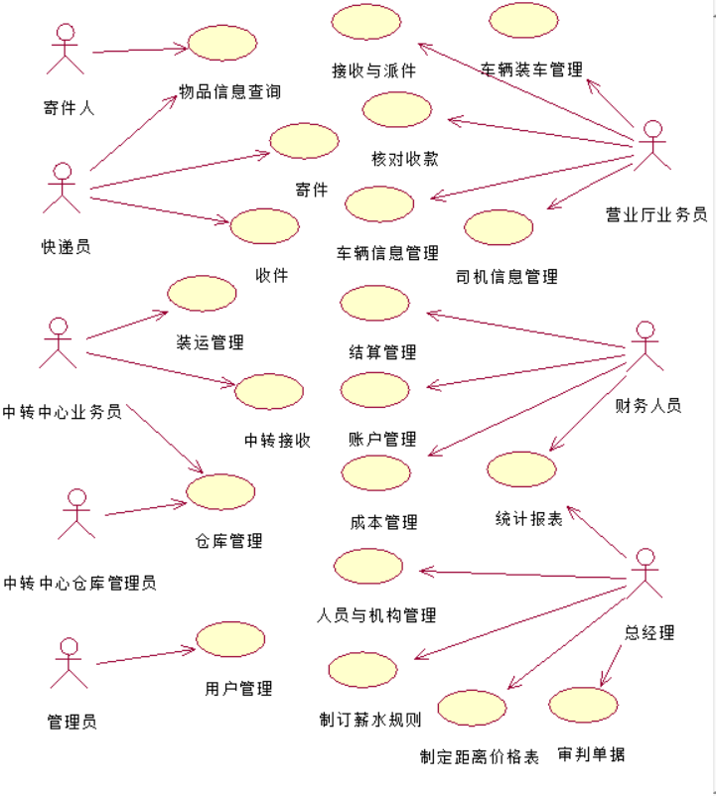

## 1.2初始类图

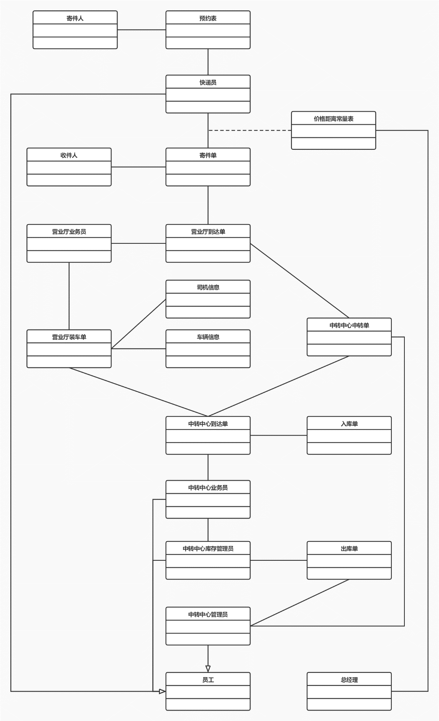

主要的类介绍：

快递员：负责接收预约收取快递和派发快递。

寄件单：负责记录寄件具体情况。

营业厅到达单：记录营业厅的接收件情况。

营业厅业务员：负责处理营业厅接收件和发出派发件指令，以及维护司机和车辆信息。

中转中心到达单：记录营业厅的接收件情况。

中转中心业务员：负责处理中转中心接收件。

中转中心库存管理员：负责处理中转中心仓库出入库情况，以及派发件。

总经理：可以指定价格距离常量来影响公司的价格政策。

财务人员：可以派发工资。

## 1.3用例规格说明

|  |  |
| --- | --- |
| 说明 | 用户登录系统 |
| 前置条件 | 无 |
| 后置条件 | 用户登录系统能成功 |
| 主事件流 | 确认系统界面，确认用户名和密码已输入，验证通过，用户成功登录系统 |
| 备选事件流 |  |
| 第一备选事件流 | 用户名或密码错误 |
|  |  |
|  |  |
|  |  |
| 说明 | 为用户建立系统账号 |
| 前置条件 | 系统登录系统，输入用户信息 |
| 后置条件 | 系统增加一条用户信息 |
| 主事件流 | 确认已输入用户信息，创建用户 |
| 备选事件流 |  |
| 第一备选事件流 | 用户已存在 |
|  |  |
|  |  |
|  |  |
| 说明 | 物品查询 |
| 前置条件 | 登录系统 |
| 后置条件 | 用户登录系统能成功 |
| 主事件流 | 确认系统界面，输入物品编号，查看信息 |
| 备选事件流 |  |
| 第一备选事件流 | 物品编号错误 |
|  |  |
|  |  |
|  |  |
| 说明 | 寄件 |
| 前置条件 | 登录系统 |
| 后置条件 | 用户登录系统能成功 |
| 主事件流 | 确认系统界面，创建物品编号，更新信息 |
| 备选事件流 |  |
| 第一备选事件流 | 无 |
|  |  |
|  |  |
|  |  |
| 说明 | 收件 |
| 前置条件 | 登录系统 |
| 后置条件 | 用户登录系统能成功 |
| 主事件流 | 确认系统界面，确认物品编号，更新信息 |
| 备选事件流 |  |
| 第一备选事件流 | 物品编号错误 |
|  |  |
|  |  |
|  |  |
| 说明 | 仓库管理 |
| 前置条件 | 登录系统 |
| 后置条件 | 用户登录系统能成功 |
| 主事件流 | 确认系统界面，输入信息，查询情况 |
| 备选事件流 |  |
| 第一备选事件流 | 信息有误 |
|  |  |
|  |  |
|  |  |
| 说明 | 信息管理 |
| 前置条件 | 登录系统 |
| 后置条件 | 用户登录系统能成功 |
| 主事件流 | 确认系统界面，选择对应功能，输入相关信息，查询或更新 |
| 备选事件流 |  |
| 第一备选事件流 | 信息有误 |
| 第二备选事件流 | 选择功能有误 |
|  |  |
|  |  |
| 说明 | 装运管理 |
| 前置条件 | 登录系统 |
| 后置条件 | 用户登录系统能成功 |
| 主事件流 | 确认系统界面，输入信息，更新状态 |
| 备选事件流 |  |
| 第一备选事件流 | 信息有误 |
| 第二备选事件流 | 装运已满 |
|  |  |
|  |  |
| 说明 | 统计报表 |
| 前置条件 | 登录系统 |
| 后置条件 | 用户登录系统能成功 |
| 主事件流 | 确认系统界面，输入信息，显示并统计报表 |
| 备选事件流 |  |
| 第一备选事件流 | 信息有误 |
| 第二备选事件流 | 报表有误或不存在 |
|  |  |
|  |  |
| 说明 | 结算管理 |
| 前置条件 | 登录系统 |
| 后置条件 | 用户登录系统能成功 |
| 主事件流 | 确认系统界面，输入信息，选择对应公式进行结算 |
| 备选事件流 |  |
| 第一备选事件流 | 信息有误 |
| 第二备选事件流 | 结算公式有误 |
|  |  |
|  |  |
| 说明 | 中转接收 |
| 前置条件 | 登录系统 |
| 后置条件 | 用户登录系统能成功 |
| 主事件流 | 确认系统界面，输入信息，更新状态 |
| 备选事件流 |  |
| 第一备选事件流 | 信息有误 |
|  |  |
|  |  |
|  |  |
| 说明 | 审判单据 |
| 前置条件 | 登录系统 |
| 后置条件 | 用户登录系统能成功 |
| 主事件流 | 确认系统界面，输入单据信息，进行审判 |
| 备选事件流 |  |
| 第一备选事件流 | 信息有误 |
|  |  |
|  |  |

## 1.4部分顺序图

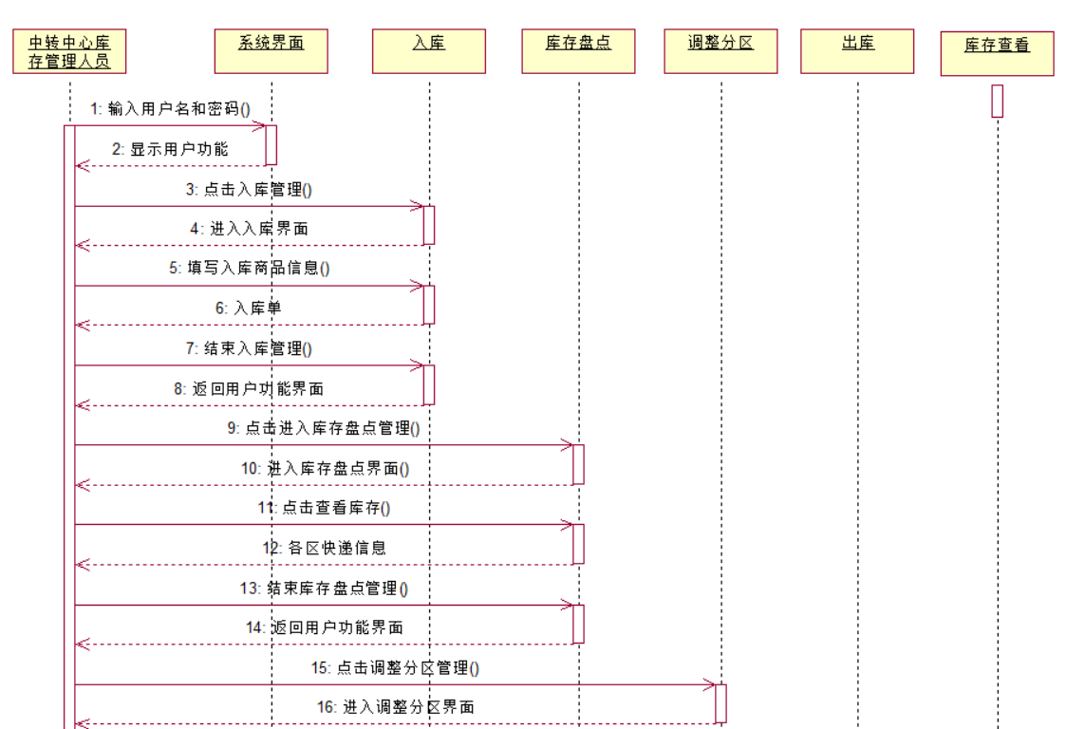

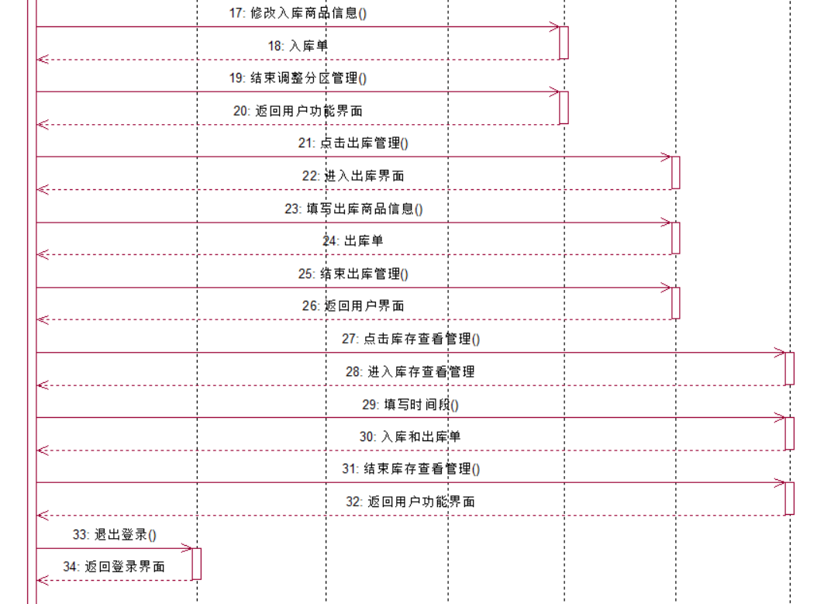

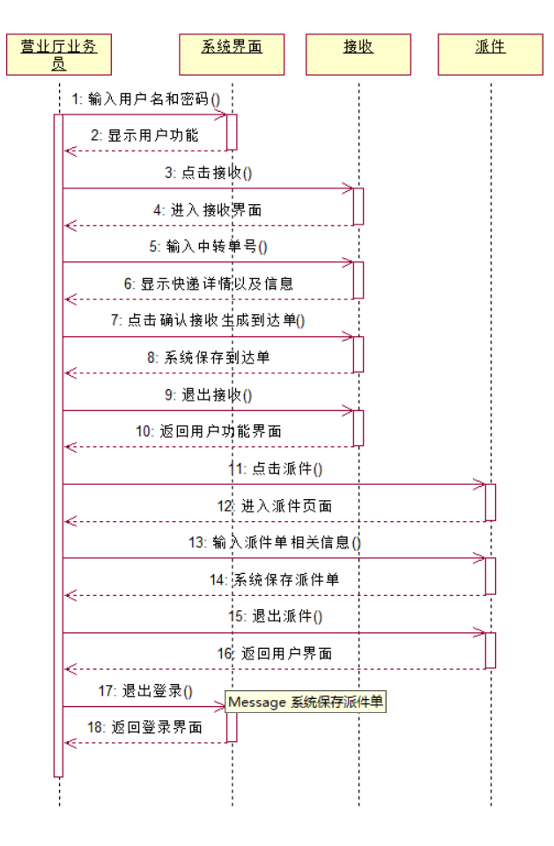

# 二．设计部分

## 2.1部署图

物流管理系统中客户端构建是放在客户端机器上，服务器构建是放在服务器端机器上。二者通过网络连接。网络服务器再与数据库进行通信。

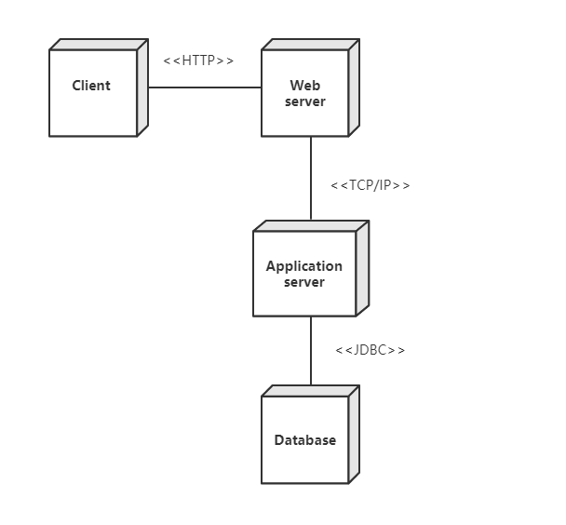

## 2.2包图/构件图

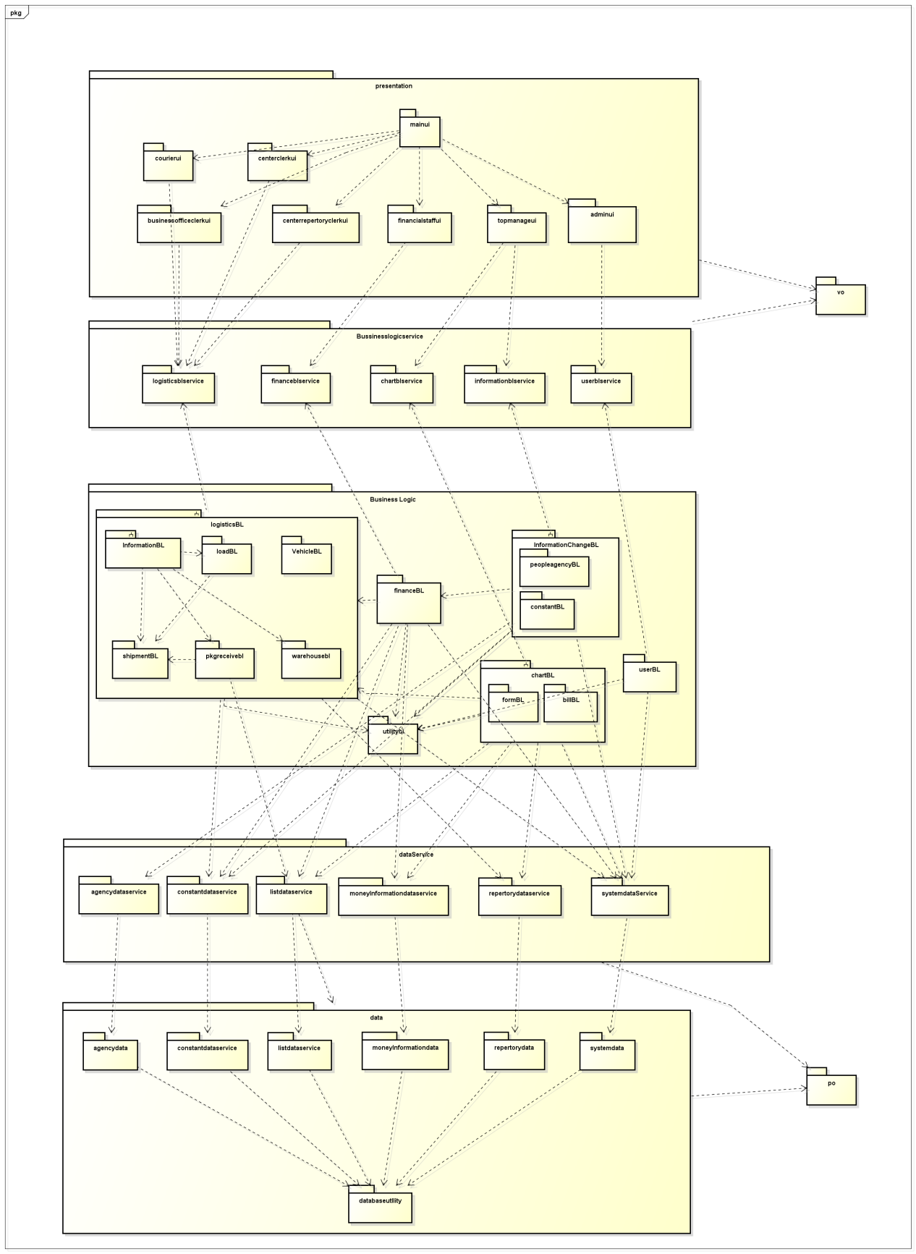

|  |  |
| --- | --- |
| **构件** | **职责** |
| mainui | 负责界面的跳转，用户登录界面和查询订单界面 |
| adminui | 包含用户管理的界面 |
| businessofficeclerkui | 包含车辆装车管理、接收与派件、核对收款单、车辆信息管理、司机信息管理的界面 |
| centerclerkui | 包含中转接收、装运管理、入库管理的界面 |
| centerrepertoryclerkui | 包含仓库管理的界面 |
| courierui | 包含物流信息查询、寄件、收件的界面 |
| Financialstaffhighui | 包含结算管理、账户管理 |
| topmanagerui | 包含统计报表 |

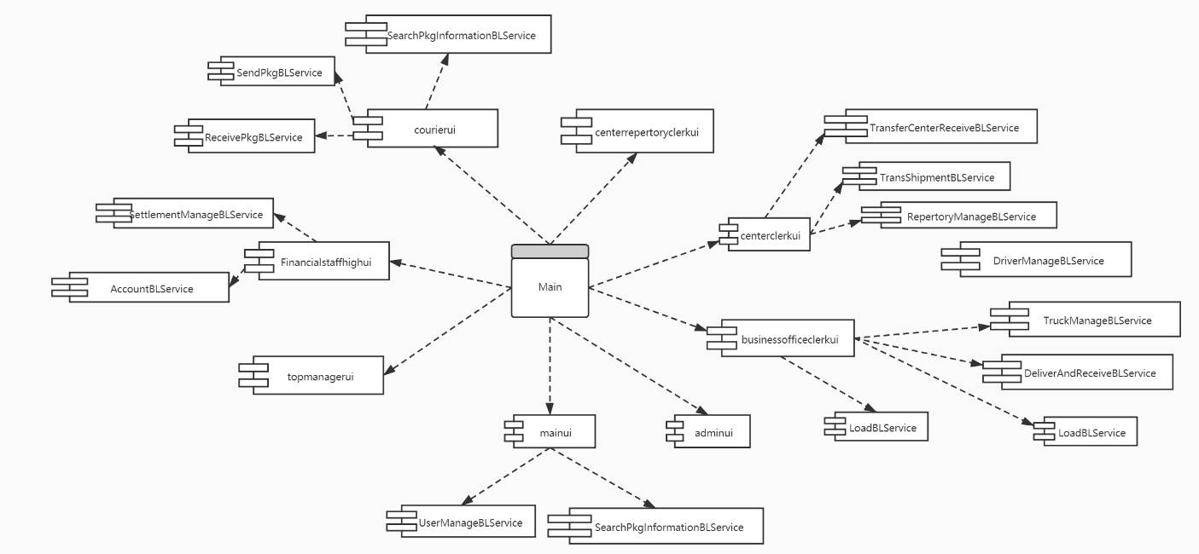

## 2.3系统功能模块图

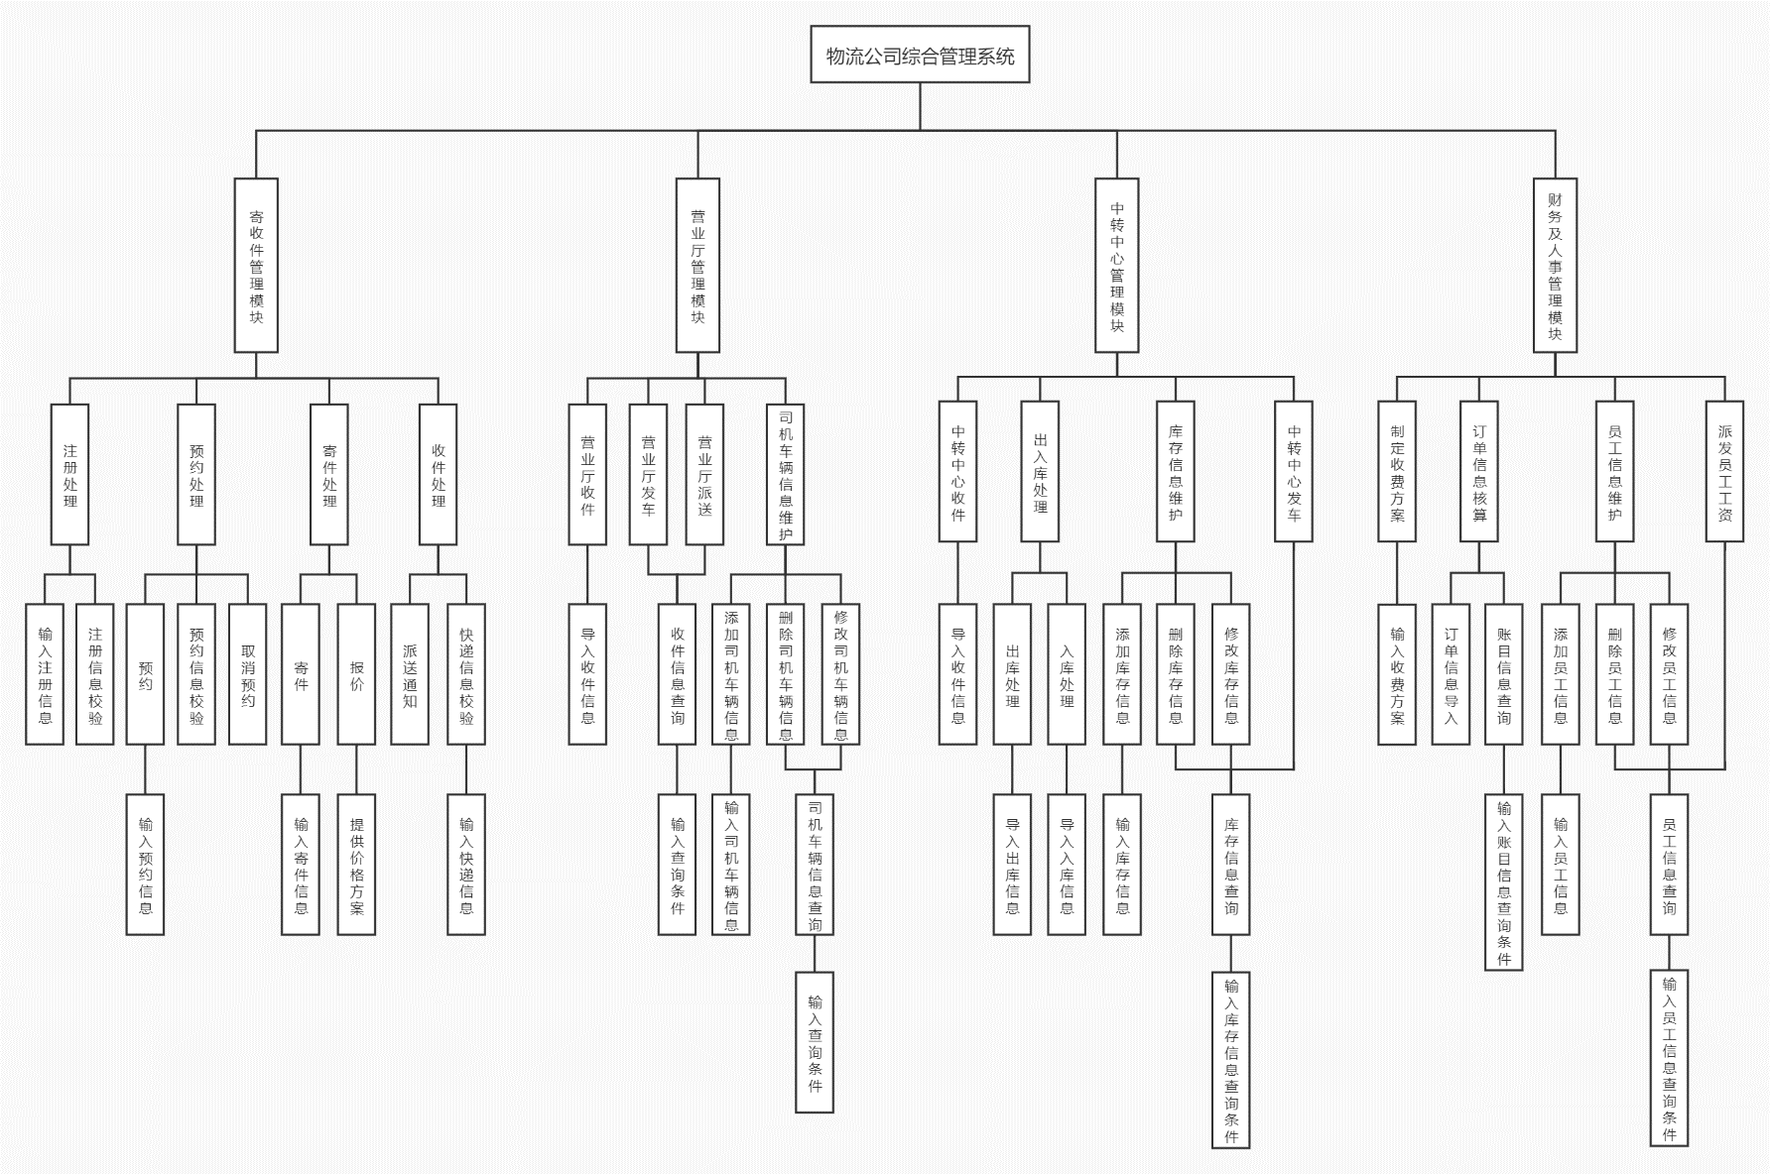

## 2.4细化类图

### 2.4.1寄件人预约寄件及快递员收件

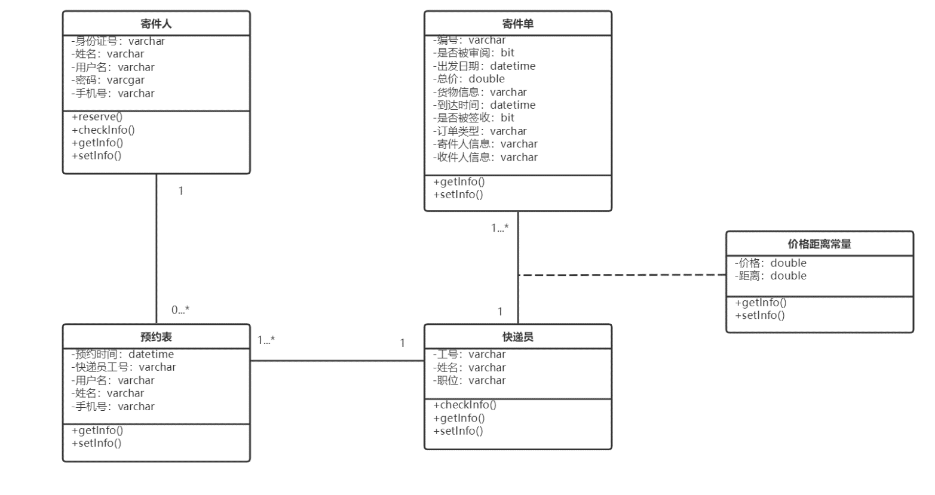

### 2.4.2寄件人和收件人查看寄件情况

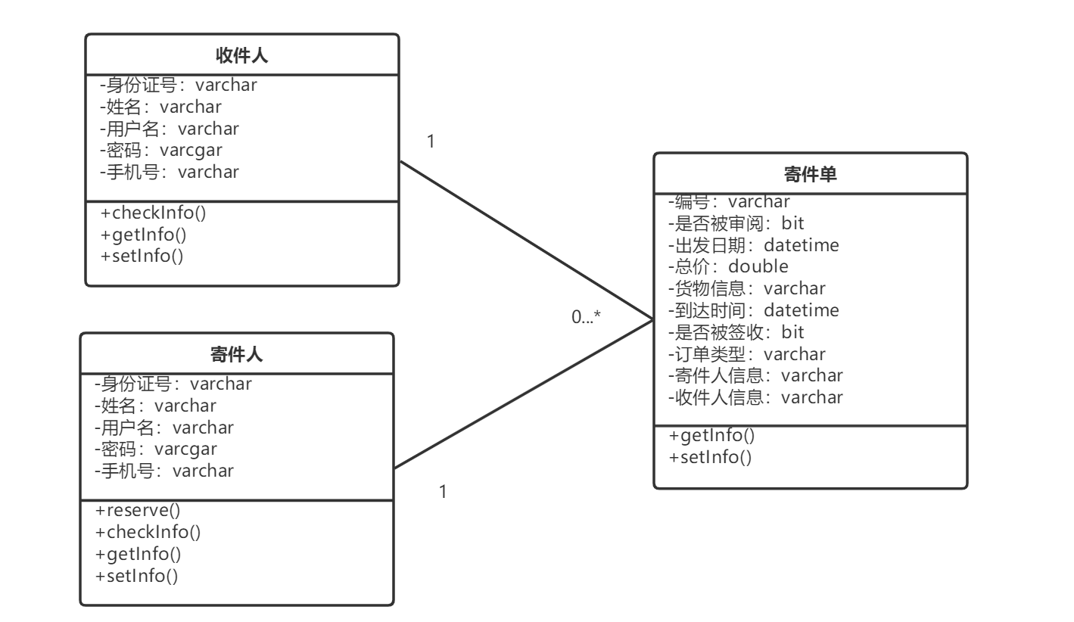

### 2.4.3快递员派件

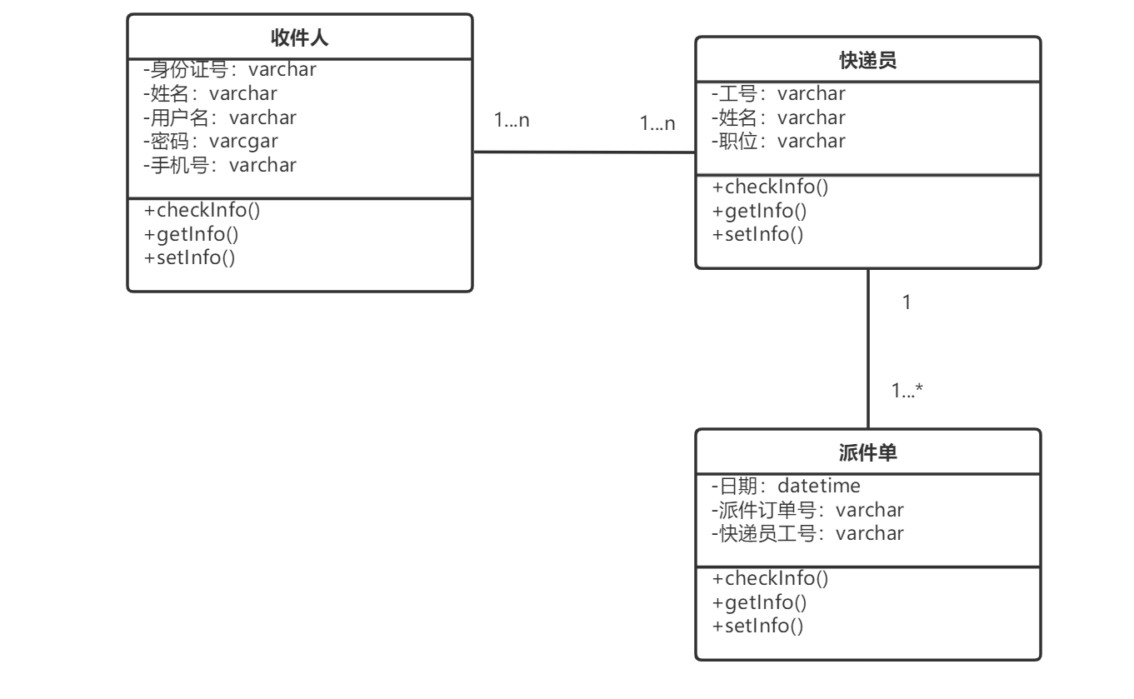

### 2.4.4营业厅业务员维护车辆和司机信息

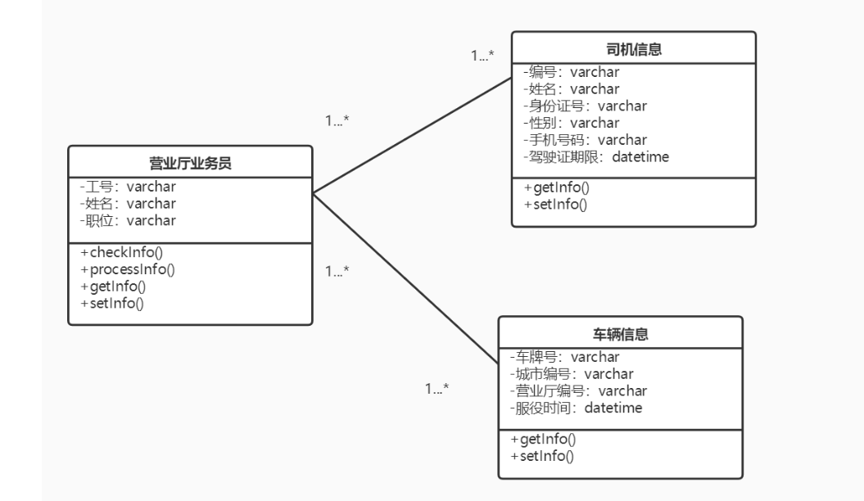

### 2.4.5中转中心收件和发件

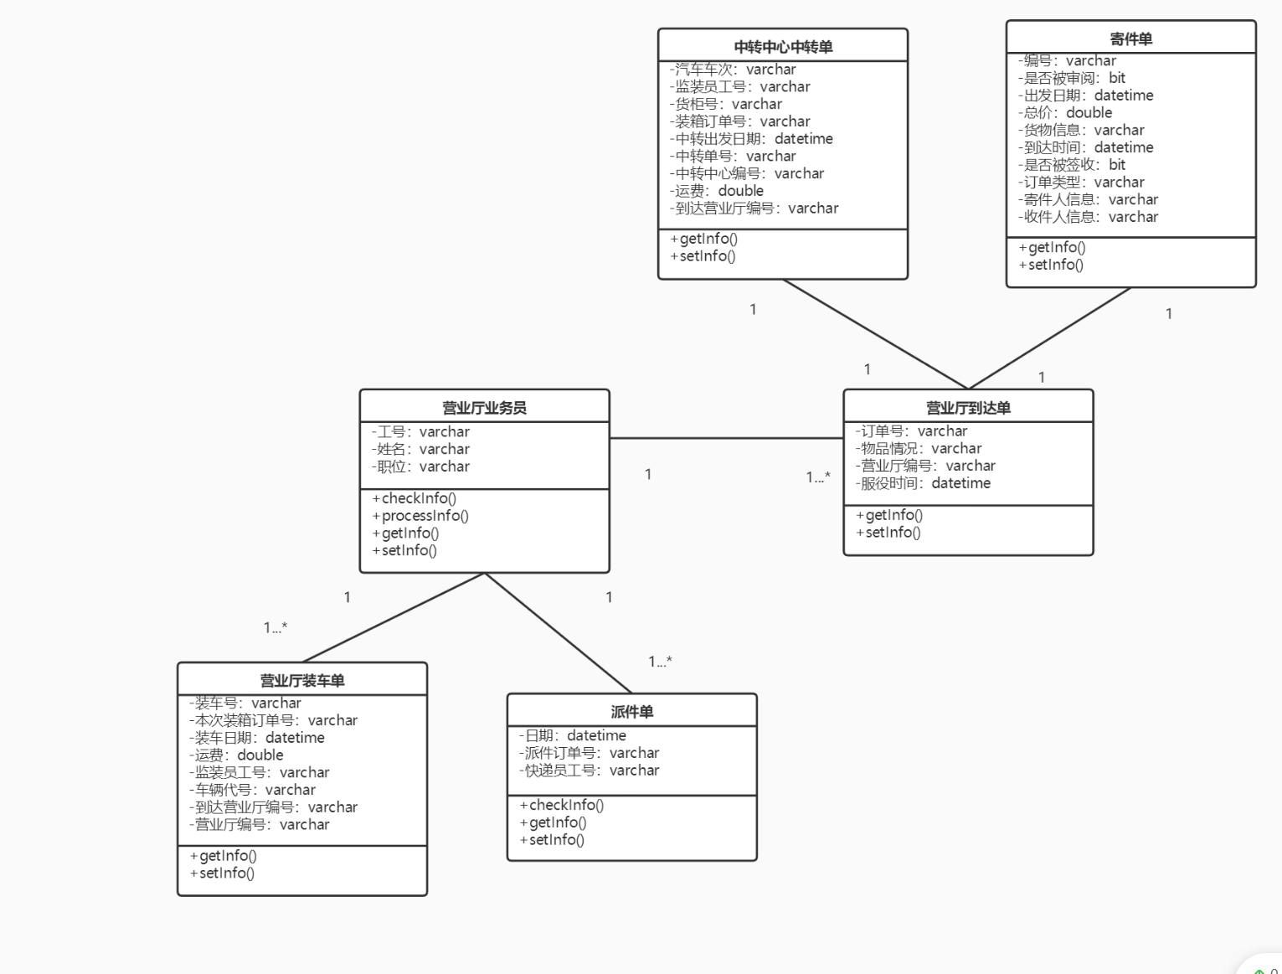

### 2.4.6中转中心收件，入库，出库及发件

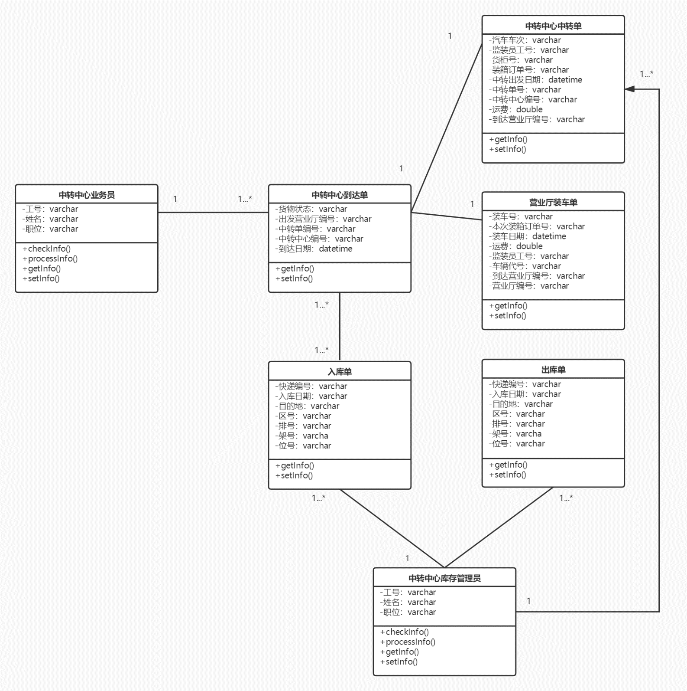

### 2.4.7总经理指定价格政策

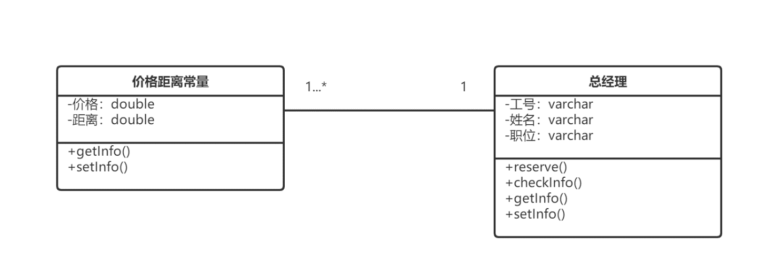

### 2.4.8财务人员派发工资

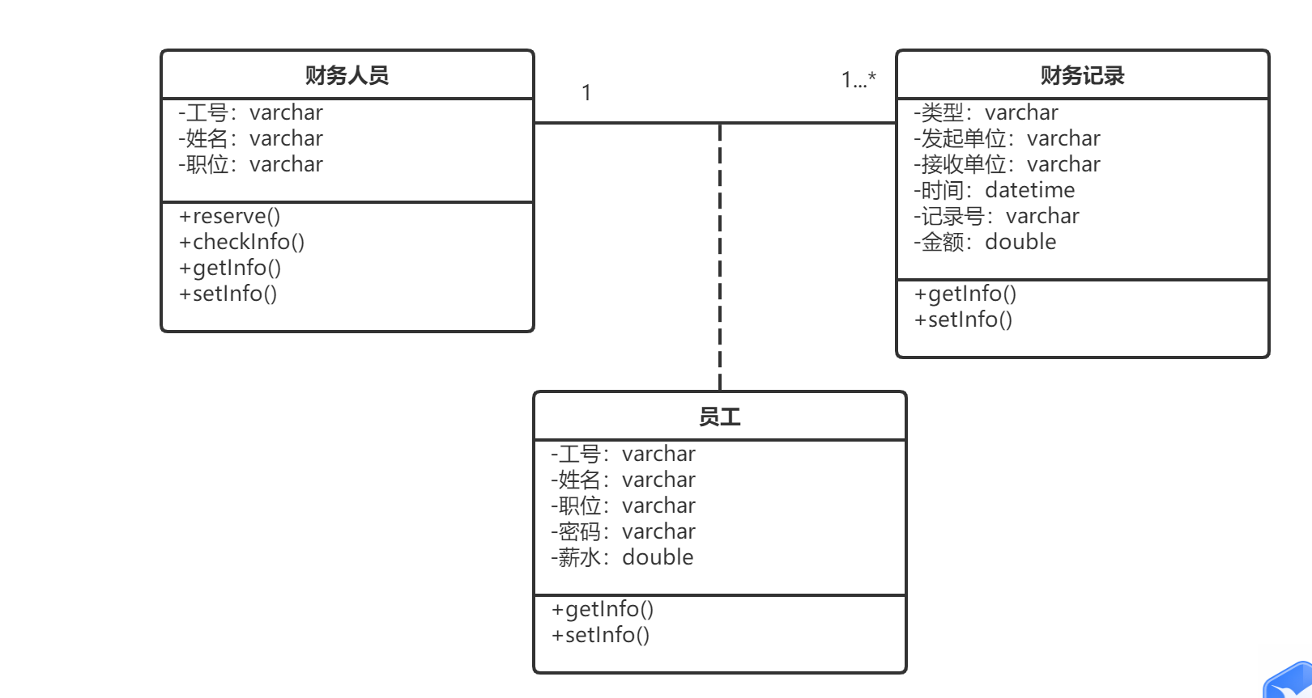

### 2.4.9收入记录

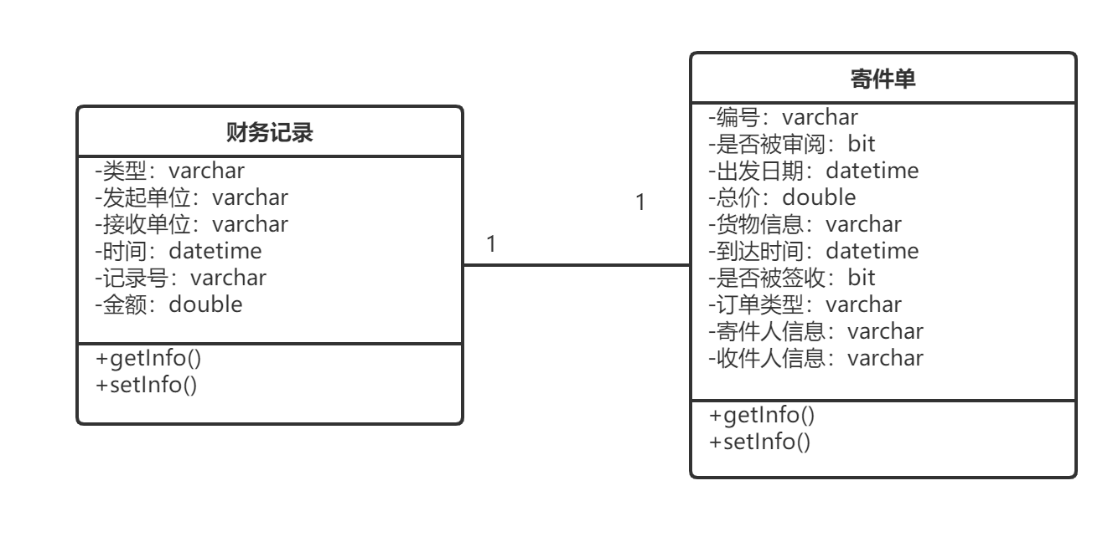

## 2.5部分状态图

### 2.5.1营业厅管理员装车管理

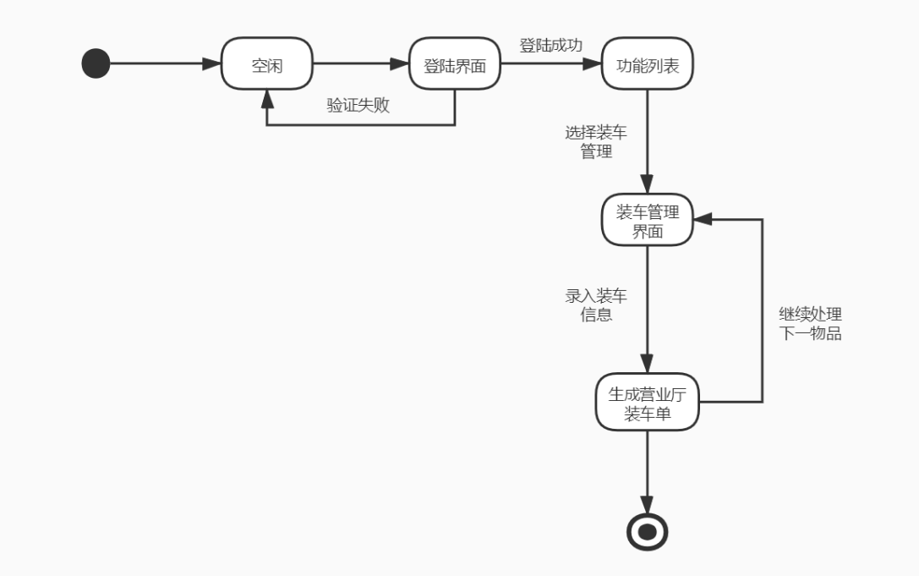

### 2.5.2营业厅管理员收件与派件

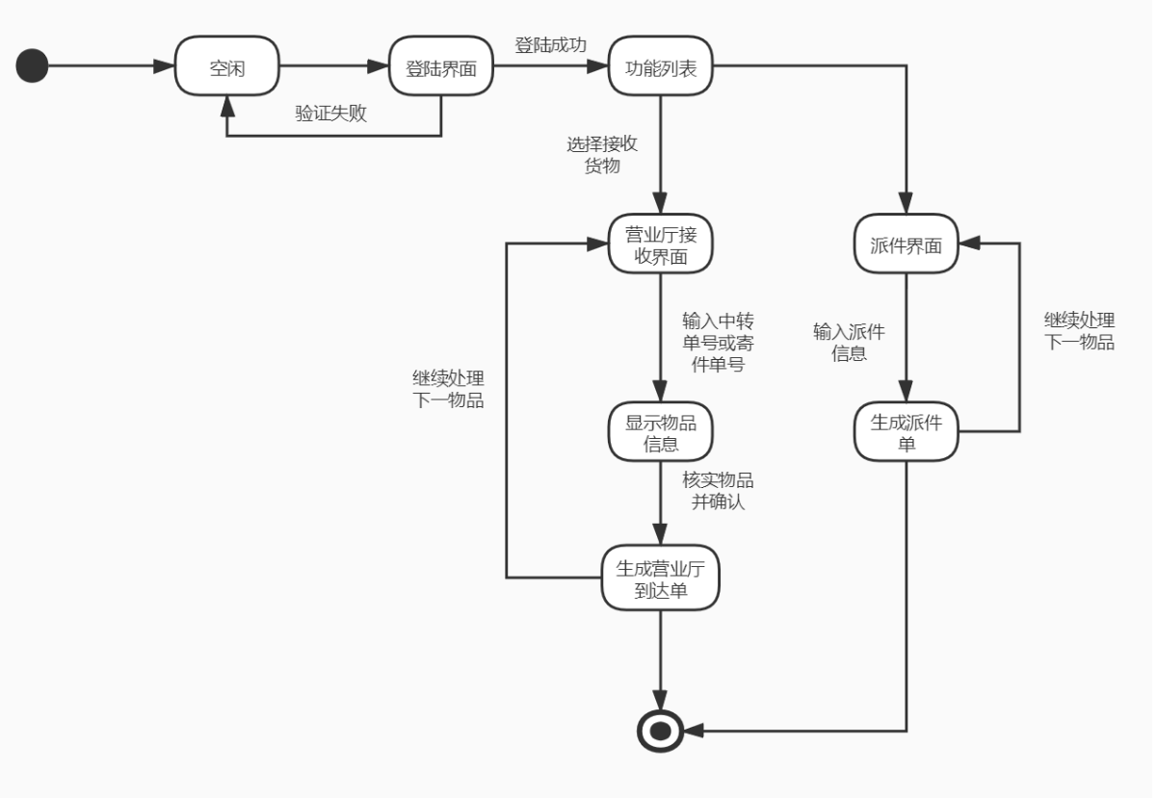

### 2.5.3中转中心接收件

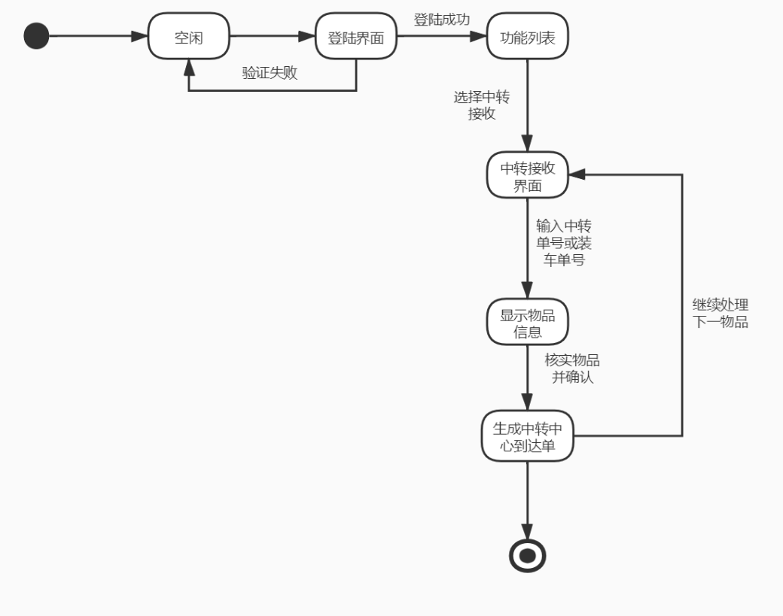

## 2.6活动图

